УТВЕРЖДАЮ:
Глава муниципального образования
Северский район
____________________А.Ш.Джарим

«__»___________________ 20____г

Туристский паспорт
Муниципального образования Северский район

ВВЕДЕНИЕ
Глава 1. ОБЩЕЕ ОПИСАНИЕ МУНИЦИПАЛЬНОГО ОБРАЗОВАНИЯ
  - Социально-экономические показатели территории (краткая характеристика социально-экономического развития территории, историческая справка территории, известные уроженцы (личности и др.).
Северский район включает в себя 12 сельских и городских поселений, в состав которых входит 46 населенных пунктов. Численность жителей – более 116 тыс. человек.
Численность постоянного населения Северского района в 2015 году составляла 117,161 тыс. человек, в том числе:
- городского – 52,848 тыс. человек;
- сельского – 63,413 тыс. человек.
Численность населения в трудоспособном возрасте в 2015 году составила 65,614 тыс. чел., в 2016 году соотношение занятого к не занятому населению в экономике составил 61,2% / 38,8%.
Третья часть работающего населения занято в промышленности. Это – квалифицированные трудовые кадры, которые востребованы на предприятиях топливо-энергетического и промышленного комплекса не только района, но и далеко за его пределами.
Ситуация на рынке труда
Уровень регистрируемой безработицы на 1 апреля 2016 года составил 0,6%, при 0,5% на 1 апреля 2014 года.
Численность официально зарегистрированного безработного населения по состоянию на 1 января текущего года составила 385 человек или 115% к аналогичному периоду 2016года.

Численность работающего населения по отраслям экономики

бюджетная сфера | 7114 (на 01.01.2016г)
промышленность | 8436(на 01.01.2016г)
агропромышленный комплекс и переработка сельскохозяйственной продукции /  из них фермеров | 1042/150(на 01.01.2016г)
транспорт и связь | 2378(на 01.01.2016г)
торговля и сфера обслуживания | 6719(на 01.01.2016г)
другие отрасли | 5531(на 01.01.2016г)
численность индивидуальных предпринимателей | 3786*(на 01.07.2016г)
Средняя заработная плата работающего населения | 30099
Численность безработных | 333(на 01.07.2016)
Численность пенсионеров | 33 011(на 01.07.2016)
Число многодетных семей | 1080 (на 01.07.2016)
Численность работающих, имеющих доходы ниже прожиточного минимума | 4,23 % (ко всему населению)

Основные демографические показатели
Рождаемость 2015 году составила 1,548 тыс. детей или 101,4% к уровню прошлого года, а смертность 1, 657 или 103,6% к уровню прошлого года. Естественный прирост, убыль - 109 чел. Миграционный прирост 919 человек.
Северский район - один из самых перспективных для жилья на территории Краснодарского края. Близость к Кубанской столице - городу Краснодару, благоприятные климатические условия, плодородная почва, наличие промышленных предприятий привлекает нетрудоспособное население из районов Крайнего Севера и неблагополучных по экологии территорий (Челябинская область), а также ближнего зарубежья приобретать жилье на территории района. Миграционный прирост населения на протяжении последних лет сохраняет тенденцию к увеличению.

Обеспечение социальной инфраструктурой

Обеспеченность объектами образования
Общее количество объектов образования | 61
Количество детских дошкольных учреждений | 27
Количество общеобразовательных школ | 30
Количество учреждений среднего специального образования | 4
Количество высших учебных заведений и их филиалов | 0
Количество конфессиональных учебных заведений | 0

Обеспеченность объектами здравоохранения

Общее количество объектов здравоохранения | 2
Количество больниц /  в них койко-мест | 4 (546)
Количество поликлиник | 4
Количество амбулаторий и фельдшерских пунктов | 6//15

Обеспеченность объектами социально-культурного назначения

Общее количество объектов социально-культурного назначения | 60
Количество дворцов и домов культуры | 27
Количество библиотек | 23
Количество музеев | 1
Обеспеченность объектами физической культуры и спорта

Общее количество объектов физической культуры и спорта | 166
Количество стадионов, спортивных комплексов | 3,4
Количество спортивных залов | 29
Количество бассейнов | 2 (открытых)

Национальные особенности
В Северском районе преобладающее количество населения составляют русские - 88%, армяне - 1,9 %, украинцы - 1,6 %, греки - 0,5%, грузины, белорусы, татары, немцы, татары, цыгане, адыгейцы и пр. - оставшиеся 8%.

ЭКОНОМИКА
Объем отгруженных товаров собственного производства, выполненных работ и услуг по крупным и средним организациям за 2015 г. составил более 20 млрд. рублей или 103% к 2014 г.
Экономика района представлена нефтеперерабатывающей, добывающей, строительной, транспортной отраслями, включая транспортирование по трубопроводам газа и нефти, сельским хозяйством, производством строительных материалов и конструкций и иными отраслями.
Основой экономики является промышленность. Из общего объема товаров, работ и услуг, произведенных крупными и средними предприятиями Северского района доля промышленного производства составляет 75%.

Структура экономики Северского района
по итогам работы крупных и средних предприятий в 2015 году
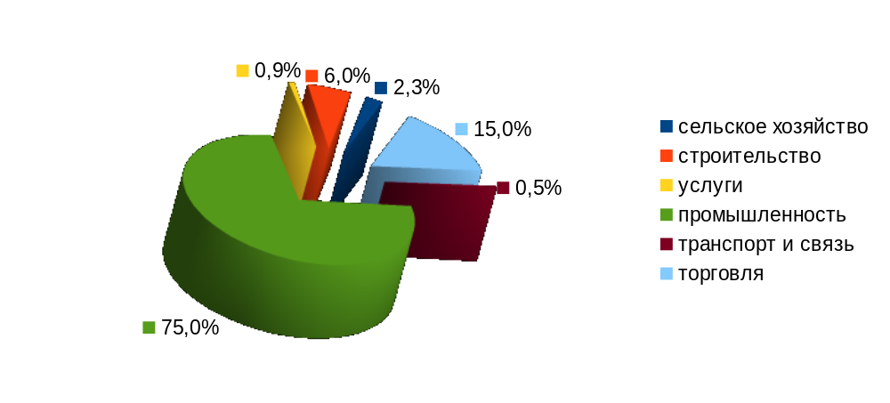На нефтепереработку приходится всего 54% оборота крупных и средних предприятий. Ещё пять лет назад доля продукции двух НПЗ в общем обороте составляла более 80%.
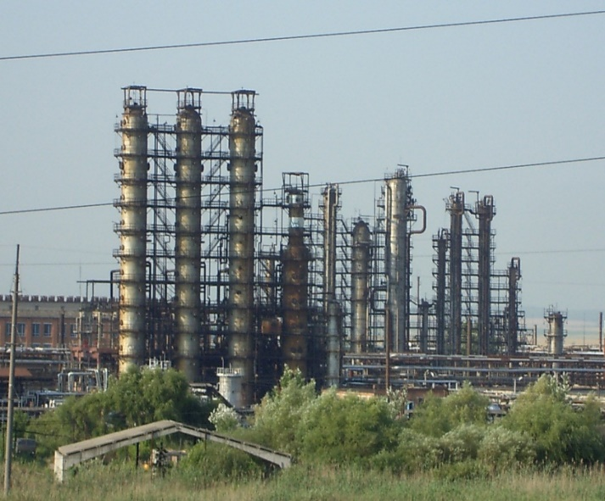
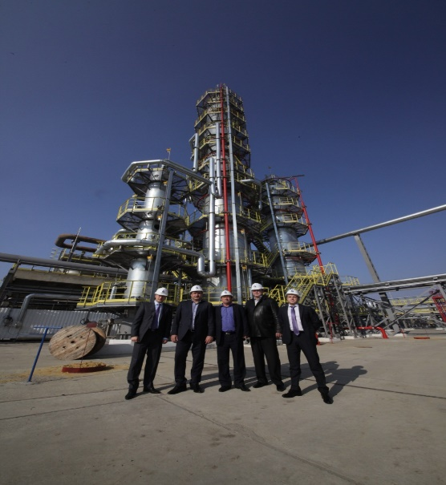

Тем не менее, зависимость бюджета от данной отрасли сохраняется. В текущем году и последующем периоде работа по диверсификации экономики путем поддержки малого бизнеса, сельхозтоваропроизводителей, отрасли строительства продолжится.
Большинство предприятий района работают стабильно. Успешно развиваются такие предприятия как ООО «Афипский НПЗ», ООО «Ильский НПЗ», ОАО «Афипский хлебокомбинат», ОАО «Медвежья гора», ОАО «Краснодаргазстрой», ООО «Кубанская крупяная компания», АПП «Иль» и др.
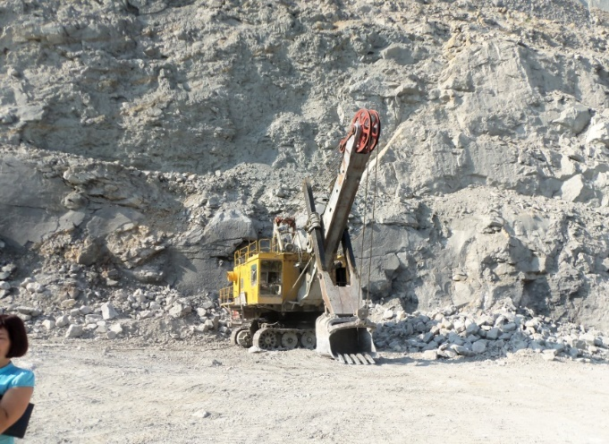 | 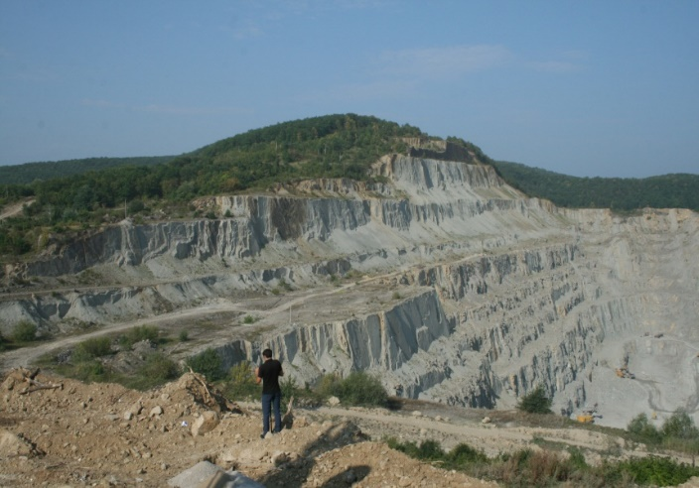

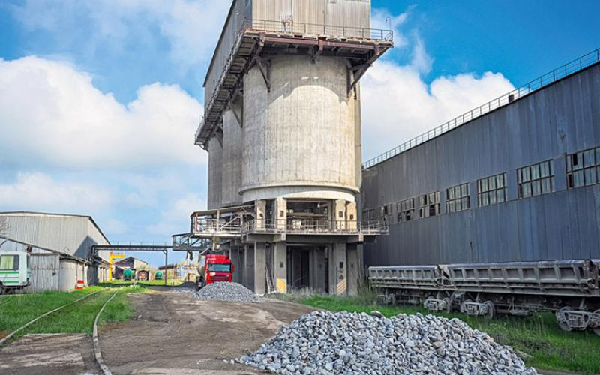 | 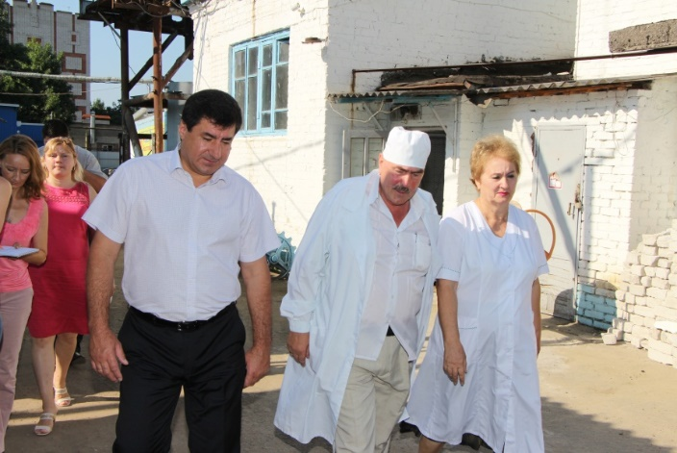
По основным видам выпускаемой предприятиями Северского района продукции в 2015 году наблюдался рост объемов и в натуральном выражении:
переработано более 8 млн. тонн нефти (135% к 2014 году);
произведено конструкций и деталей сборных железобетонных более 23 млн. куб.м.; мяса и субпродуктов - более 500 тонн, колбасных изделий - более 1 тыс. тонн, цельномолочной продукции - около 2 тыс. тонн, хлебобулочных и кондитерских изделий - более 9 тыс. тонн.

ПРОИЗВОДСТВО ОСНОВНЫХ ВИДОВ ПРОДУКЦИИ, ВЫПУСКАЕМОЙ
КРУПНЫМИ И СРЕДНИМИ ПРЕДПРИЯТИЯМИ СЕВЕРСКОГО РАЙОНА

Вид продукции | Ед.  изм. | 2014 | 2013 | Темп роста в %
Нефть, поступившая на переработку | тыс. тонн | 7801 | 5791 | 135
Кирпич керамический неогнеупорный строительный | млн. шт.усл. | 2 | 5 | 38
Насосы центробежные для перекачки жидкости | шт. | 1777 | 1310 | 136
Мясо и субпродукты пищевые убойных животных | тонн | 559 | 557 | 100
Цельномолочная продукция в пересчете на молоко | тонн | 1749 | 1425 | 123
Крупа; мука грубого помола; гранулы из пшеницы | тонн | 1817 | 536 | 339
Культуры зерновые для завтрака | тонн | 3897 | 3789 | 103
Изделия хлебобулочные недлительного хранения | тонн | 8300 | 7026 | 118
Изделия мучные кондитерские | тонн | 131 | 101 | 130
Безалкогольные напитки | тыс. дал. | 46 | 5008 | 0,9

Историческая справка

По территории Северского района (в предгорной его части) в средние века проходила знаменитая Генуэзская дорога, начинавшаяся от Анапы и заканчивающаяся у Каспийского моря. Она служила для широкой торговли как товаром, так и рабами. В 1796 году там, где ныне раскинулась станица Новодмитриевская, в долине реки Бзиюк, произошла ожесточенная битва между адыгейскими крестьянами и феодалами. На месте этого сражения ныне установлен памятник, а сама битва почитается адыгами не меньше, чем нами, скажем, Бородино.
Когда началась почти пятидесятилетняя кавказская война, после которой и произошло заселение левобережья Кубани (в том числе и Северского района) казаками, на территории района против царских войск воевал легендарный шапсугский предводитель Кизбеч, послуживший прототипом Казбича в романе М. Лермонтова «герой нашего времени». В 1860 году на территории района погиб князь Иван Романович Багратион-племянник прославленного на всю Европу героя Отечественной войны 1812 года П.И. Багратиона. Князь командовал Северским драгунским полком, в честь которого и была названа станица Северская. Надгробная плита с его могилы хранится в районном музее. Был в Северском районе и российский император Александр II, в 1861 году посетивший воинские части Григорьевского укрепления.
В 1854-1866 годах на территории района провел свои первые нефтеизыскательские работы полковник А. Новосильцев, положивший начало первой добыче нефти в нашей стране и сделавший Кубань колыбелью нефтяной промышленности России. В годы Гражданской войны по нашему району прошел знаменитый «Ледяной поход» генерала Корнилова, о котором написано немало книг и снято несколько фильмов. А годы Великой Отечественной войны именно с территории Северского района (от селений Шабановское и Тхамаха) началось освобождение Северного Кавказа от гитлеровцев. Все основные населенные пункты района были основаны в 1864, за исключением поселков Ильский (1863 г.) и Афипский (1865 г.). Датой основания райцентра – станицы Северской – считается 28 мая 1864 г. Впервые Северский района как административно-территориальная единица создан 2 июня 1924 года. В 1963 году район был расформирован и воссоздан 30 декабря 1966 года.

  - Нормативно-правовое регулирование вопросов туристско-рекреационной деятельности на территории (нормативно правовые акты в сфере туристско-рекреационной деятельности, принятые на территории).
В целях координации деятельности органов местного самоуправления муниципального образования Северский район и взаимодействия с организациями создана комиссия по развитию туризма, которая утверждена постановлением администрации муниципального образования Северский район от 08.05.2014 №727 «О комиссии по развитию туризма в муниципальном образовании Северский район».
В целях создания благоприятных условий для развития туристской отрасли Северского района постановлением администрации муниципального образования Северский район от 30.10.2014 №2043 утверждена муниципальная программа «Развитие туристского комплекса муниципального образования Северский район» на 2015-2017 годы.

ГЛАВА 2. ОБЩЕЕ ОПИСАНИЕ ТУРИСТСКО-РЕКРЕАЦИОННОГО ПОТЕНЦИАЛА ТЕРРИТОРИИ МУНИЦИПАЛЬНОГО ОБРАЗОВАНИЯ

  - Географический и природно-рекреационный потенциал (краткая характеристика климата, рельефа, водных ресурсов, флоре и фауне и др.

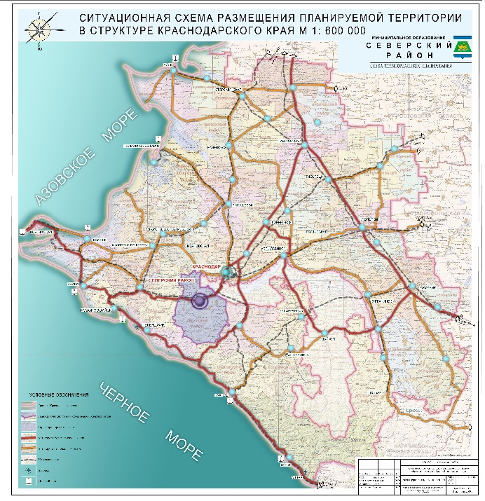
Северский район расположен в Юго-Западной части Краснодарского края в левобережье реки Кубань, на Северо-западном склоне главного кавказского хребта. Расстояние от районного центра станицы Северской - до краевого центра города Краснодара - 37 км; до морского порта города Новороссийска - 110 км.
Общая площадь муници-пального образования составляет 212,2 тысяч гектаров, в том числе земли сельскохозяйственного назначения – 77,2 тыс. га; гослесфонда – 101,8 тыс. га.
Граничит на северо-востоке с Тахтамукайским районом Республики Адыгеи, на востоке - с г. Горячим Ключом, на юге - с Туапсинским районом, на юго-западе - с г. Геленджиком, на западе - с Абинским районом, на севере - с Красноармейским районом и чересполосным участком г. Краснодара.
Район входит в предгорную и горную зону. Около 43% площади находится в горной зоне.
Главной достопримечательностью района остается уникальный природный ландшафт и прекрасные места для отдыха. Климат умеренно-континентальный, зима не продолжительная при средней дневной температуре +5 - 8 градусов. Средняя температура воздуха в июле +23⁰ С. Осадков выпадает до 600-750 мм в год. В конце апреля – начале мая случаются заморозки.
В летнее время при пиковых температурах на равнинной части района представляется возможность для отдыха в горно-лесном массиве. Продолжительность курортно-туристического сезона составляет 7-9 месяцев.

ВОДНЫЕ РЕСУРСЫ
Общая площадь водных объектов района составляет 7,2 тыс. га., в том числе 4,2 га – арендуемых у муниципалитета водоемов. В районе протекают реки: Убин, Афипс, Иль, Шебш, Сухой Аушедз, Мокрый Аушедз, Зыбза. В восточной части Закубанья у села Михайловского расположено Крюковское водохранилище, которое введено в эксплуатацию 29 декабря 1972г. и предназначено для накопления паводковых вод горных рек Иль, Хабль, Ахтырь, Бугундырь, ранее разливавшихся. Также оно необходимо для водоснабжения Крюковской оросительной системы и рыбного хозяйства. Длина водоема составляет 8 км, глубина 4 м., ширина - около 6 км. Зеркало водоема имеет площадь 40 км², полный объем - 203 млн. м3 (максимально).

2.2. Факторы, способствующие развитию туристко-рекреационного комплекса территории (описание факторов развития туризма и формирования туристских потребностей на территории).
Потенциал Северского района как объекта привлечения инвестиций в туристско-рекреационную сферу достаточно высок. По территории района проходит Главный Кавказский хребет. С юга район граничит с курортными районами – Геленджикским и Туапсинским, вплотную подходя к благодатной курортной зоне. Развитая транспортная инфраструктура (железные и шоссейные дороги), наличие рекреационных ресурсов, красивейших природных мест, а также источников с минеральными водами позволяют вкладывать инвестиции в строительство средств размещения (гостиниц, кемпингов, турбаз), а так же создания сельских гостевых домов.
Главной достопримечательностью района являются природный ландшафт и прекрасные места для отдыха.
Однако, близость морских территорий не позволяет прогнозировать стремительный рост предоставления туристских услуг на среднесрочную перспективу, по причине выбора их потребителей в пользу Черноморского и Азовского побережья.

  - Основные лимитирующие факторы развития туристско-рекреационного комплекса территории (ограничения и проблемные вопросы развития туризма).
Основными проблемными вопросами, сдерживающими развитие отрасли, является дефицит энергомощностей. Не все отдаленные населенные пункты газифицированы и в достаточном объеме обеспечены энергонагрузки. Отдельные базы отдыха вынуждены устанавливать локальные электростанции, в ином случае в зимний период их деятельность приостанавливается.

  - Оценка развития отдельных видов туризма территории, в том числе:
- Развитие культурно-познавательного туризма (музеи, архитектурные и исторические памятники)
Мировую известность имеет Ильская стоянка первобытного человека, памятник эпохи среднего палеолита (500 - 600 тысяч лет тому назад) на реке Иль. Здесь были открыты в 1898 г. французским ученым Жозефом де Байем останки древнего лагеря охотников на бизонов и мамонтов. Стоянка включена в список Всемирного наследия ЮНЕСКО. Ежегодно здесь проводит раскопки научная экспедиция, направляемая Кельским институтом.
В районе реки Иль найдено 9 дольменов, а в степной части района существуют многочисленные курганы со своей историей.
Не менее интересным культурно – познавательным объектом стала музейная комната «Хата казака Спывака» в с. Львовском. Два зала местного ДК отведены под хранилище истории для экспозиции по истории и быту села Львовского. Личный вклад в его создание внесли жители Львовского поселения, передавая в дар музею памятные вещи, документы, фотографии, предметы из личных коллекций.
Зал разделили на две части — малую и великую хату. Так же было и у казаков. В малой хате располагалась вся кухонная утварь: прихваты, ухваты, жаровни для пирогов, формы для выпечки хлеба, которые сначала были круглыми.
В великой хате, где жили все члены семьи- стоят кровати, люльки, шкафы. Обязательным элементом в доме казака был Красный угол. В музее можно увидеть вышитые рушники и подушки конца 19 века, свадебное приданное казачки, мебель, старинные фотографии и одежду.
Мебель не просто стоит как мебель, а полна добра: и платки, и косыночки. Здесь очень много старинной казачьей одежды. Сейчас в этих небольших комнатах проходят все уроки кубановедения сельской школы. Занятия разделены на темы: история посуды, одежды или, например, традиции свадебного обряда.
Память здесь хранится не только о казачьем быте, но и о советском укладе жизни. Второй зал музея посвящен СССР. Здесь советские награды, книги. Есть даже школьный класс. Там висит настоящая письменная доска той эпохи. Некоторые экспонаты посвящены производству. На территории села располагался кирпичный завод. Здесь и кирпичи, и черепица.
Конечно, главная часть этого зала посвящена Великой Отечественной войне. Там собраны фото и биографии советских солдат, ушедших на фронт из села Львовского. Кстати, эту экспозицию готовятся расширять — возможно, в скором времени здесь появится фрагмент землянки.
Данный музей посещают дети не только Северского района, но и городские. Здесь проводятся уроки кубановедения и мастер классы. Дети узнают очень многое из истории Кубани.
В ст. Северской есть музей. Краеведы и любители истории, краснодарские культурологи и студенты учебных заведений культуры, поисковики, ветераны войны и труда, школьники и учащиеся техникумов и колледжей находят для себя много интересного в стенах музея. В результате сотрудничества с частными коллекционерами на музейных выставках и районных мероприятиях можно увидеть потрясающую коллекцию редкого оружия XIX-XX века Николая Твердохлебова, коллекцию уральских самоцветов Аркадия Кузнецова, фарфора, икон, европейской и индийской посуды и предметов интерьера XIX века из Лавки древностей Бениамина Семенцова.
В ст. Азовской планируется открытие музея народных искусств. Руководитель проекта «Собор народных талантов» Борис Кузнецов предложил создать культурно-образовательный центр в «Хате атамана». Центр будет включать гончарную мастерскую, кузню, русскую печку для приготовления традиционных блюд, гостиную с самоваром, открытую сцену для проведения фольклорных мероприятий.
- Развитие лечебно-оздоровительного туризма:
Северский район богат минеральными источниками. Еще горцы использовали их в лечебных целях. В бассейне реки Афипс есть 14 минеральных источников соляных и соляно-щелочных вод типа «Ессентуки», наиболее известные из которых так называемые «Запорожские» расположены в долине реки Убин.
На визитной карточке района - горе «Собер-Баш» насчитывается (при полноводном ручье) около 20 небольших водопадов 2-4-метровой высоты, воды которых содержат борную кислоту, железо.
Станица Азовская знаменита «Соленым» источником. Местное население называет его «Азовским боржоми».
По дороге в с. Тхамаха за ст. Смоленской имеется родник «Серебряный источник», названный так из-за содержания в воде ионов серебра.
Родники с сероводородной водой есть так же и в пос. Ильском, ст. Дербенской, пос. Черноморском, ст. Смоленской, ст. Ставропольской, ст. Крепостной, х. Свободном.
- Развитие паломнического туризма
В ст. Азовской протекает «Соленый» источник, вблизи которого построена часовня «Александра Невского» и купель с сероводородной водой.
В районе ст. Смоленской бьет родник «Серебряный источник», названный так из-за наличия в воде ионов серебра. «Серебряный» родник ныне достаточно благоустроен. На подходе к нему в лесу построены мостики и лесенки. В 2007 году настоятель храма в честь Казанской иконы Божьей Матери освятил «Живоносный источник», тем самым придав ему статус «святого». Над серебряным источником установлен православный крест.
В ст. Ставропольской восстановлен вековой Святотроицкий храм. Он расположен в живописном отдаленном горном месте. Сюда на престольный праздник съезжается огромное количество народа.
Одним интересным для паломников местом с недавних времён стал храмовый комплекс «святителя Спиридона Тримифунсткого», расположенный в ст. Северской, рядом с базой отдыха «Клуб загородного отдыха». Этот храм исполнен в Византийском стиле и виден с ФАД «Краснодар-Новороссийск», когда проезжаешь мимо ст. Северской. На территории храмового комплекса имеется купель, бювет со святой водой. Каждое воскресенье после Божественной литургии в трапезной проходят воскресные уроки для всех желающих.
С каждым годом поток туристов в эти направления увеличивается, места благоустраиваются совместными усилиями жителей, властей и казачества.

- Развитие активных видов туризма

Развитие активных видов туризма идет довольно динамично. В районе есть действующих 7 пеших маршрутов в горы для детей и подростков:
Пешеходный маршрут «Желтые монастыри» протяженностью 14,5 км; маршрут «Через горы к морю», протяженностью 75 км от турбазы «Крымская Поляна» к пос. Михайловский перевал; Маршрут «Боевыми тропами Кавказа 1 », протяженность 22 км.; Кавказ-Транзит «Черезгоры к морю», продолжительностью 86 км из с. Планческая Щель до пос. Криница; Кордон «Широкий», протяженностью 22 км.; «Ст. Убинская», протяженностью 40 км, «Боевым тропам Кавказа2 »- из ст. Ставропольской до хребта Пшаф, протяженностью 46 км.
Возможность расширения географии турмаршрутов имеется. Все действующие турмаршруты берут начало в ст. Крепостной, ст. Ставропольской и ст. Убинской. Есть возможность создавать маршруты из ст. Ильской и пос. Черноморского.
Существует потенциал создания маршрутов выходного дня по направлениям: долина реки «Убин-Су», верховья реки Шебш», Калужская и Григорьевская равнины Северского района».
На Планческих скалах в ст. Крепостной имеется учебная площадка МЧС по скалолазанию.
На горе Герсеванова между с. Тхамаха и ст. Ставропольской организован маршрут для маунтбайкеров (горных велосипедистов) на котором проходят весенне-осенние соревнования. Организатор совернований С.С.Павлов - руководитель общественной организации Пигги Трэйл. На соревнованиях участвуют не менее 50 участников с разных регионов России.
Управлением по молодежной политики администрации муниципального образования Северский район ежегодно организуются соревнования по горному бегу на гору Собер-Баш.
Большим спросом у городского и местного населения пользуются прогулочные маршруты на конях в районе ст. Азовской и ст. Убинской.
Имеется потенциал развития такого вида спорта как дельтапланеризм в районе в ст. Крепостной.

- Развитие водного туризма
В виду наличия в районе водоемов (прудов) очень популярна рыбалка и сопутствующий отдых. Однако, данное направление имеет потенциал развития.

- Развитие событийного туризма
Уже более 7 лет на территории ст. Крепостной действует лагерь молодежного актива «Регион 93», который проводится в июле или августе месяце. Своего рода это - образовательный проект, который собирает ежегодно более 2 тыс. человек из числа студентов, абитуриентов, учителей Кубани, интересующихся политикой, экономикой, инновациями, гражданскими инициативами, туризмом и др. проблемами.
АНО «Агенство развития сельских инициатив» в августе 2015 года стало победителем всероссийского конкурса «Культурная мозаика» с проектом гастрономического этно-культурного фестиваля «Вэсэлые шкварки». Этот проект будет финансово поддержан организаторами конкурса. Цель проекта - познакомить местных жителей всего Северского района, а так же гостей с многообразием и богатством локальных кулинарных традиций и, через них, с культурами разных народов и регионов России. Проведение яркого, «живого», насыщенного событиями, конкурсами гастрономического фестиваля позволит вовлечь максимальное количество местных жителей, заинтересовать их и «зажечь интересом» к культуре и традициям.
Северский район облюбовал военно-исторический клуб «Южное княжество». Ежегодно в проводятся Фестивали IX-XIвв.
Здесь представлена реконструкция военно-исторических событий Руси, финно-угры, скандинавских стран, степных народов. На фестивале предлагается испытать себя в стрельбе из лука и пушек.
В рамках проекта по развитию сельского туризма, на туристской базе «Планческие скалы» в 2016 года создана этнодеревня. Кубанские клубы добиваются значительных успехов на всероссийских соревнованиях, но не имеют своего центра, где могли бы проводить массовые мероприятия, праздники, фестивали, турниры, ярмарки с привлечением значительного количества участников и гостей (до 200-300 чел.).
Возникла идея совместными усилиями создать этнодеревню южных славян. На базе есть кролики, домашняя птица. Многие дети вообще готовы часами возиться с животными, играть с малышами, наблюдать за их поведением. Что же говорить о цельном этнографическом комплексе, где и те же животные и музей и возможность научиться делать из глины игрушки,, поработать на гончарном круге, посмотреть как работает кузница, ткацкий станок, веретено, примерить настоящие боевые доспехи подержать в руках богатырское оружие, пострелять из настоящего славянского лука, и т.д. Конечно, всё это увеличивает привлекательность турбазы и пешеходных маршрутов, что позволяет рассчитывать на увеличение числа туристов – школьников.
С одной стороны этнодеревня – это объединяющий центр, и живой музей ранней славянской истории и быта, ремесленные мастерские и площадка для экспериментов по возрожденным технологиям.
С другой стороны это новое направление событийного туризма создает значительный потенциал для привлечения туристов.
В рамках проекта построен большой общинный дом, а также кузница и гончарная мастерская, стилизованная сцена-навес для выступлений творческих коллективов.
Проведение праздничных мероприятий и фестивалей, рыцарских турниров уже привлекает клубы исторической реконструкции из других регионов России и вызывает неподдельный интерес случайных гостей турбазы. При проведении слётов бардовской песни на турбазе собирается свыше 200 человек. Рассчитываем, что и исторические фестивали будут собирать со временем не меньше гостей и участников.

- Развитие сельского (аграрного) туризма (оценка по развитию данного вида туризма (проблемы и перспективы), перечень объектов)
В Северском районе в настоящее время реализуется уникальный для Краснодарского края проект «Искры надежды для российских деревень» по развитию сельского туризма, в котором запланирована поддержка инициатив местных жителей, оказание им профессионального методического, информационного и финансового содействия.
В конце ноября 2014 года в рамках проекта состоялась ознакомительная поездка представителей Северского района в Полесский район Калининградской области.
Участники изучали полесский опыт организации взаимодействия между органами местного самоуправления, некоммерческими организациями и местными жителями, предпринимателями в сфере социально-экономического развития сельских территорий через поддержку сельского туризма.
В рамках проекта проведена работа по инвентаризации существующих объектов сельского туризма, ведется обучение и содействие местным жителям в создании новых интересных для туриста объектов, разработке новых туристских услуг и продуктов. В рамках подготовки к фестивалю «Агротур-2015» издан «Путеводитель по сельскому туризму в Северском районе».
Проведен конкурс грантов, поддержавших проекты по сельскому туризму. 12 проектов получили финансовою поддержку на общую сумму 1 млн.рублей.
В начале июня 2016 года открыт этнографический комплекс южных славян на площадке туристской базы «Планческие скалы». Здесь построен большой общинный дом с кузницей, гончарной и ткацкой мастерской. Уже многие городские жители прослышали об этом объекте и посетили его.
Реализация этого проекта, которая была поддержана в рамках проекта «Искры надежды для российских деревень» позволит развивать направление познавательного и событийного туризма: гости могут научится лепке из глины, работе на гончарном круге, попробовать себя в качестве кузнеца, ткача, примерить настоящие боевые доспехи, подержать в руках богатырское оружие, пострелять из настоящего славянского лука, и прочее.
В 2016 году была подана заявка об участие в конкурсе Общероссийской общественной организации Союз пенсионеров России по проекту «Активное долголетие». Проект был поддержан Союзом и в октябре был проведён гастрономический фестиваль «Весёлые шкварки», собравший на своей площадке около 2 тыс. человек, а так же за финансовую поддержку планируется провести несколько бесплатных для пожилых людей из городов Краснодара и Москвы туров по объектам сельского туризма Северского района где они смогут отдохнуть, восстановить здоровье, пообщаться с животными, получить новые впечатления от отдыха в сельской местности:

Перечень объектов сельского туризма
№п/п | Наименование гостиницы, организационно-правовая форма | Адрес | Контакты, | предоставляемые услуги
1 | Ферма «Владимировка» | ст. Убинская | Оксана  918-350-39-48, www.ferma-vladimirovka.ru | Беседки для отдыха, баня, наличие с.х. животных: лошади, кролики, въетнамские поросята
2 | КФХ Недосветий | ст. Северская, х. Энгельса | КФХ Недосветий Сергей Анатольевич  8-918-434-35-61 | Беседки, сбор грибов и ягод, размещение в сельском доме, прогулки на лошадях, наличие с.х. животных: коровы, утки, куры, гуси, цесарки,
3 | КФХ Бардадым | ст. Смоленская | Бардадым Лариса Геннадьевна т. 8918-382-62-69 | Разведение служебных пород собак, роспись керамики, изготовление ковров из шерсти, наличие с.х. животных: бараны, кони, домашняя птица
4 | База отдыха «Сазан» | ст. Северская дорога на Львовскую | Ачмизов Руслан Борисович т. 8-918-26-22-595 т. 8918-444-71-33 | беседки, рыбалка, прокат лошадей, лодки, размещение в сельском доме, уход за баранами, коровами
5 | Сельская усадьба «Отличная станичная» | ст. Убинская | Борисенко Геннадий Павлович 8-918-494-64-20 | Беседка, спортивная площадка, сельский дом, баня
6 | «Хата Атамана» сельский музей-усадьба  (в ходе реализации) | ст. Азовская | Кузнецов Борис  8-928-237-10-23 | Центр будет включать гончарную мастерскую, кузню, русскую печку для приготовления традиционных блюд, гостиную с самоваром, открытую сцену для проведения фольклорных мероприятий.
7 | Контактный зоопарк «Белый лебедь» | ст. Азовская, ул. | Николенко Светлана  8918-490-79-83 | В зоопарке представлено около 80 видов животных (рептилии, рыбы, грызуны, птицы), после экскурсии можно попить чай в беседках, дети могут поиграть на новой детской площадке.
8 | Конная ферма-приют «Живая лошадь» | ст. Азовская | Игорь 8-918-431-12-69 | Катание на лошадях, наличие животных (козы, кролики, лиса)
9 | Сельская усадьба Беседка «У живого огня» | ст.Азовская | Тумановы Владимир и Ирина 8-928-248-75-28 | Приготовление при посетителях различных блюд из домашних продуктов на открытом огне, включая копчение рыбы или птицы, приготовление конфеты и сладостей из фруктов и сухофруктов, травяной чай из самовара конца 19 века. Мастер-класс по изготовлению натуральных кремов.
10 | Сельская усадьба «Подворье дяди Саши» | ст. Азовская | Кармаев Александр Николаевич 8-918-416-60-98 | Почетный агроном с 20 летним стажем научит всем тонкостям садоводства, виноградарства и пчеловодства. Можно приобрести мед, травы и разные вкусности, попить чай в беседке.
11 | Сельская усадьба и музей «Молдавское поместье» | с. Тхамаха | Зоя Николаевна 8-928-411-01-34 | Мини-музей, приготовление плацинды и мамалыги, долмы из листьев примулы вместе с хозяйкой, просмотр и участие в процессе приготовления вина. Также предлагается послушать молдавские песни и переночевать в сельском доме.
12 | Сельская усадьба «Хуторок у реки» | с. Тхамаха | Шишова Ольга Николаевна  8-928-413-16-95 | Гостевой домик, баня на дровах, самоварный чай с местными травами, фотосессия с лошадьми
13 | Гостевой дом «На опушке» | с. Тхамаха | Вячеслав Дмитриевич  8-928-268-04-41 | Сельский дом, 2 бани на дровах, купель, условия скромные- деревенские, навесы, мангал, озеро.
14 | Загородный клуб «Шабановка» | с.Шабановское, ул. Кирова 49 | Мишенькин Андрей Валерьевич  8-928-431-00-00 | VIP статус. Рыбалка, джипинг, баня, бассейн, квадроциклы, кафе, музей, все вещи в доме антикварные, тематичные.
15 | Ранчо «Солце-парк» | ст. Калужская | Чемерикин Анатолий Михайлович 8-918-059-44-99 | Беседки с электричеством и водой, игра в лазертаг, в дальнейшем планируется строительство кафе, бассейна, двухэтажного гостевого дома, бани, волейбольной и футбольной площадки, предоставление услуг рыбалки
16 | База «Лесные озера» | ст. Калужская, на территории калужского дендрария | Александр +7909-453-40-40 | Деревянные беседки, ловля рыбы, место для проведения массовых мероприятий до 500 человек
17 | Ферма Сидра Сидрерия «Чибий» | пос. Чибий | Алексей 8-918-363-38-57 | Здесь делают сидр: 60 Га яблоневого сада без использования химических удобрений. Предлагается отведать сидр, соки, узнать о технологии приготовления сидра, есть беседки на склоне холма, для детей - батут, для взрослых – прогулки на квадроциклах с инструктором
18 | База отдыха  «Трушовое» | ст. Ставропольская | Ольга 8-918-440-34-49, Валентин 8-918-114-41-70 | Простые деревянные домики, баня, сауна на дровах, беседки у реки, мангал. Можно заказать готовые обеды и банкеты
19 | Агротуристическая ферма «Лесная опушка» | ст. Ставропольская | Надежда Ивановна, 8-918-345-37-10 | На ферме много коров, телят, коз, дети могут погладить животных, самостоятельно собрать яйца у домашней птицы, взрослые могут посидеть в беседке на берегу пруда, пожарить шашлык
20 | Музейна комната «Хата казака Спывака» | с.Львовское, ул. Советская, 66 | Нина Валерьевна, 8-918-993-32-80, +7 86166-3-75-77 | В Доме культуры отведены две комнаты под хранилище истории. В музее собрана уникальная экспозиция по истории и быту села Львовского, здесь с детьми проводят уроки и мастер -классы
21 | Рыболовная база «Львовские пруды» | ст. Северская, дорога на с. Львовское | 8-918-194-66-27 | Условия на базе простые, есть навесы, мангал, размещение в доме с печным отоплением, лодочный парк
22 | Пчелоферма КФХ «Нистор» | пос. Карский, ул. Длинная,171 | Нистор Иван Георгиевич 8-928-43-25-468 | Потомственный молдавский пчеловод предложит все возможные продукты пчеловодства, научит уходу за ними, можно остаться у него на подворье или на пасеке в Туапсинском районе.

  - Характеристика туристкой инфраструктуры территории
    - Характеристика средств размещения на территории (гостиницы, санатории, пансионаты, базы отдыха, турбазы и т.д).

№п/п | Наименование | Адрес | Информация о проживании | Инфраструктура
1 | Гостиница «Тэт-а тет» | ст. Северская, ул. Казачья, 201 | Трехэтажная гостиница, 21 номер, номера класса люкс, стандарт, одно-двух-трехместные | кафе, ресторан, бассейн, тренажерный зал
2 | Турбаза «Планческие скалы» | ст. Крепостная | 4 домика- вагончика эконом класса, для размещения 40 детей | беседка, душевые, мусорные контейнеры
3 | Гостинница «Николино» | ст. Убинская, ул. Виноградная,26 | Номера располагаются на 2-м и 3-м этажах гостиничного комплекса.  Во всех номерах санузел с душевой, спутниковое телевидение,  холодильник, постельное белье, полотенца, косметические принадлежности,  внутренняя связь. | открытый 20-ти метровый бассейн, просторный каминный зал и комната отдыха, обзорное кафе на уровне 4-го этажа комплекса, сауна на дровах вместимостью до 8 человек, биллиардная комната, Экскурсии, прогулки на лошадях, квадроциклы
4 | УСБ «Крымская поляна» филиал ООО ККСТОЦ «Кубань», турбаза | ст. Крепостная, Крымская поляна | Турприют на 100 мест, эконом класса | отдых в горах, начало туристского маршрута
5 | База отдыха Ставропольского лесного хозяйства, Краснодарское краевое общество охотников и рыболовов | ст. Ставропольская+8 км., ул. Мира,76 | 4 комнаты для охотников эконом класса | Охота, отдых, сбор грибов, конные прогулки, размещение в домике на 14 мест, по 1-2-6 чел. в комнате, навесы, условия для приготовления пищи, мангал, сауна. Справки через правление ККОООР
6 | Гостиница «Аврора» | пос. Афипский, ул. Первомайская, 142 | 9 комнат эконом и стандарт класса | Услуги по размещению
7 | База отдыха «Каштановая Роща» | с. Тхамаха, ул. Мира | 13 домиков на 52 человека, стандарт класса, в домиках есть санузел, СВ-печь, телевизор | кафе, детская, площадка, навесы на 400 человек, бани. Услуги по верховой езде, рыбалке, стендовой стрельбе,  походы
8 | МБУ База отдыха «Дубрава», детский оздоровительный лагерь | ст. Убинская ул. Виноградная | 5 домов общей вместимостью на 120 детей. В номере санузел | столовая, детские, танцевальные и спортивные площадки, скалодром
9 | «Клуб загородного отдыха» | ст. Северская ул. Энгелься 81 | размещение в гостинице стандарт и люкс класса, в бунгало около пруда | Кафе, ресторан бассейны, аквапарк, спортивные площадки, ледовый каток, боулинг, сноупарк, рыбалка, катание на катамаранах, сауна.
10 | Охотничье-рыболовная база «Охотничий домик» | 7 км. от ст. Северской | Размещение в номерах стандарт и люкс класса, а также отдельных коттеджах с баней около пруда | беседки, рыбалка, бани, кафе, места отдыха.
11 | Актив отель «Собер» | ст.Убинская, ул. Набережная, 42 | Отель 2 звезды, 9 номеров, три двухкомнатных номера, два из которых имеют отдельный вход;  три больших однокомнатных номера; три однокомнатных номера c удобствами на блок, из двух номеров.  во всех номерах есть спутниковое ТВ, санузел. | настольный теннис; парк из 18 горных велосипедов «specialized» и «khs» со всей необходимой защитной экипировкой; волейбольная площадка; бадминтон; арбалетный тир; дартс; летний бассейн; городки; тренажер; гамаки и современные качели с навесом, кафе «Ротонда»
12 | «Вип-Комплекс» | ст. Северская, ул. Новороссийская, | комнаты двухместные стандарт, придорожная гостиница | гостиница, кафе, сто
13 | База отдыха «Гринландия» | х. Новоалексеевский | 4 деревянных двухэтажных семейных коттеджа с санузлом, гостиной, телевизором | Катание на конях, квадроциклах по горам, есть кафе на 30 мест. Закрытая территория, под наблюдением.
14 | Гостиный дом «Курочка ряба» | ст. Новодмитриевская, д/п «Кооператор» | Дом на 4 номера в дачном поселке, номера на 2 человека стандарт класса | сауна беседка с мангалом спортивная площадка для волейбола батут настольный теннис бадминтон бассейн зоопарк (павлины, курочки, фазаны, гуси, уточки, попугаи), «тропа здоровья» по лесу, конные прогулки
15 | База отдыха Убинка | ст. Убинская | 4 уютных номера с санузлом | русская баня/сауна уютные, комфортные домики со всеми удобствами; русская баня (сауна); просторная кухня; беседки для пикников; большая зона для активного отдыха: рыбалка, купание в чистой горной реке; прогулки на велосипедах.
16 | отель «Нормандия» | пгт. Афипский, ул. Шоссейная, 8а | 10 современных и комфортабельных номера, в каждом номере санузел, телефизор, кондиционер | придорожная гостиница, на 1 этаже ресторан
17 | Отель «Уют» | пгт. Афипский, ул. Пролетарская,20 | 10 номеров стандарт и эконом класса в центре поселка для командировочных | На 1 этаже есть СТО
18 | Гостиница «Гостиный дворик» | ст. Северская, ул. Ленина, 43 | Комфортабельные номера стандарт класса в центре станицы Северской | На 1 этаже кафе - дискобар
19 | Гостевой дом «Поместье» | с. Шабановское, пер. Садовый,7 | комплекс современных двухэтажных трехкомнатных коттеджей класса люкс, шестиместный трехкомнатный коттедж с отдельной уютной спальней, кухней, гостиной. Есть отдельные номера на 2, 4 и 6 человек. Всего возможно размещение до 25 человек. Зимой коттеджи отапливаются дровами. | Территория располагает к проведению торжеств, корпоративов и других мероприятий на открытом воздухе. Закрытая вместительная парковка на территории позволяет размещать прицепы, мотоциклы и квадроциклы. Возможности активного отдыха - самостоятельный туризм, велосипедные прогулки, поездки на джипах - экскурсионные или экстремальные. Беседка с барбекю, банька на дровах.
20 | База отдыха «Львовские Пруды»,  Общество охотников и рыболовов Северская районная организация ККОООР | ст. Северская, дорога Северская-Львовская | 2-14-51, 8-918-32-40-674 | рыбалка, охота, размещение в домике с русской печью, беседки
21 | Гостинница придорожная «Авто- Мир» | пос. Черноморский, ул. Суворова,43, ФАД Краснодар-Новороссийск | 4 комнаты эконом класса на 4-5 коек-мест, для проезжающих машин | рядом магазин СТО, кафе
22 | Гостиница «Казачий дом» | ст. Убинская, ул. Партизанская, 34 | Двухэтажное здание, 4 комнаты стандарт | музей, кафе
23 | Гостевой особняк «ВилиВилла» | пос. Мирный, ул.Мира, 12 | уютный современный особняк, расположенный в тихом, живописном уголке | баня, хамам, бассейн, на улице крытая беседка для корпоративов, рыбалка

    - Деятельность туристских организаций

№п/п | Наименование | Адрес | Информация о деятельности
1 | Турагенство ООО «Регион-Тур» | ст. Северская, ул. Комарова, 15 | Услуги по организации отдыха как по России так и заграничный. Организация детских поездок выходного дня.
2 | Турагенство ООО ННН «Теплый дом» | пос. Афипский, ул. Победы, 11, home-tur.ru, 8-918-017-22-55, | Путешествия для детей и взрослых. Зарубежные туры, организация сельских туров

    - Развитие экскурсионной деятельности
Всеми экскурсионные маршрутами занимаются 2 первых вышеперечисленных турагентства. Предлагаемые экскурсионные маршруты только по краю, по Северскому району в индивидуальном порядке для детей. Маршруты: в Апшеронский район, Новороссийск-Абрау-Дюрсо; Анапский район - Атамань; Абхазия, Геленджикский район.

    - Характеристика транспортной доступности туристско-рекреационных объектов
Транспортное сообщение в Северском районе достаточно хорошее. Так как Северский район расположен рядом с г. Краснодаром (40 км), пригородное сообщение как железной дорогой, так и автотрассой доступное. Более 70% объектов показа Северского района относятся к природным. Горы и скалы находятся в лесном труднодоступном массиве, добраться можно только пешими тропами или на вездеходах повышенной проходимости.
Расстояние до воздушного транспорта г. Краснодар - 50 км., до ближайшего морского порта г. Новороссийск - 110км.

- ПЕРСПЕКТИВНОЕ РАЗВИТИЕ ТУРИЗМА НА ТЕРРИТОРИИ
3.1.Оценка потенциала для развития инновационных видов туризма на территории
Огромный потенциал в Северском районе есть по развитию смежных видов туризма: сельского, экологичного, гастрономического и велосипедного. Создав велосипедную стоянку на одной из баз отдыха, планируется организовать познавательные поездки по окрестностям степных зон с заездом на Крюковское водохранилище.
Сельский туризм - это многогранный вид туризма: здесь и проекты, предполагающие создание сельских подворий и гостевых домов, кафе местной кухни, частных музеев и контактных зоопарков, проекты по обустройству туристских маршрутов, проведению мастер-классов. Практически любой сельский житель, имеющий свое подворье и какой-то опыт в домашнем и сельском хозяйстве, может создать интересный туристский объект не прилагая к этому больших финансовых вложений.
Как уже выше упоминалось, создание центра событийного туризма «Тмутаракань» в ст. Калужской (долина р. Афипс), станет двигателем развития в районе как событийного, так и других направлений туризма (пешеходного, спортивного).
С каждым годом возрастает значение верховьев р. Афипс, как места отдыха и массового туризма жителей Краснодара и Краснодарского края. Поэтому любые инфраструктурные и организационные улучшения привлекают всё больше и больше туристов.
В след за спросом на местные качественные продукты питания растет и предложение. В ст. Смоленской и Крепостной появились придорожные мини - рынки, на которых бойко торгуют местными овощами, горным мёдом, дарами леса. В разгар летнего сезона можно организовать гастрономический туризм, закупая овощи и прочие продукты для туристов по заказу. Ведь местные жители собирают и перерабатывают лесные дары по оригинальным местным технологиям, содержат пасеки, выращивают овощи без использования химикатов. Участие сельских пенсионеров в фестивалях ещё больше увеличат привлекательность проводимых мероприятий. Если удастся привлечь пенсионеров не просто к торговле своими товарами, но и к участию в театрализованных действиях, это даст помимо экономической выгоды значительный социальный эффект.
Спортивный туризм так же набирает свои обороты и здесь есть еще незаполненная ниша. В районе проводятся соревнования по джипингу, горному бегу, маунтбайкингу, скалолазанию. Фестивали по скалолазанию проводятся не каждый год, но это мероприятие вызывает большой интерес городских жителей, тем более что база в районе для этого есть. Есть возможность размещения туристов около Планческих скал.
В рамках Международного инвестиционного форума «Сочи-2015» было подписано трёхстороннее дополнительное соглашение к соглашению о намерениях реализации инвестиционного проекта «Строительство туристского, спортивно-оздоровительного, физкультурного центра «Горно-туристсический комплекс» «Собер-Баш».
В соответствии с уточненными параметрами соглашения инвестор ООО «Компания Горнолыжных Курортов», намерен реализовать проект до 2018 года. Общий объем инвестиций - 1 млрд. рублей. В настоящее время ведётся поиск соинвестора для реализации данного проекта.
В рамках данного проекта планируется строительство канатной дороги, лыжных трасс и необходимой инфраструктуры для туристов. Стоимость проекта 1 млрд.рублей. Реализация данного проекта позволит привлечь дополнительно около 100 тысяч туристов в район ежегодно и дополнительно не менее 100 рабочих мест.

ЗАКЛЮЧЕНИЕ
Туристическая отрасль - одно из приоритетных отраслей развития, определенных Стратегией социально-экономического развития Северского района до 2020 года.
Проведенный анализ за последние 3 года и полученные предварительные данные о состоянии туризма в сезоне 2016 года позволяют сделать вывод о том, что туризм в Северском районе развивается стабильно и устойчиво. Из года в год увеличивается показатель приезжающих туристов. Количество представленных услуг развлечений для отдыхающих в районе также увеличивается с каждым годом.
В приоритете в Северском районе развитие сельского и событийного туризма.
Близость краевого центра и природный потенциал (большая территория, разнообразная природа, животное и растительное разнообразие, множество деревень с нетронутой природой и самобытной культурой, объекты показа и пр.,) дает преимущество для привлечения большего числа потенциальных туристов путем развития этих двух смежных направлений.

И.о. начальника управления экономики,
инвестиций и прогнозирования А.М.Климова

